Nowy obiekt mostowy na Dunajcu – końcowy etap realizacji inwestycji


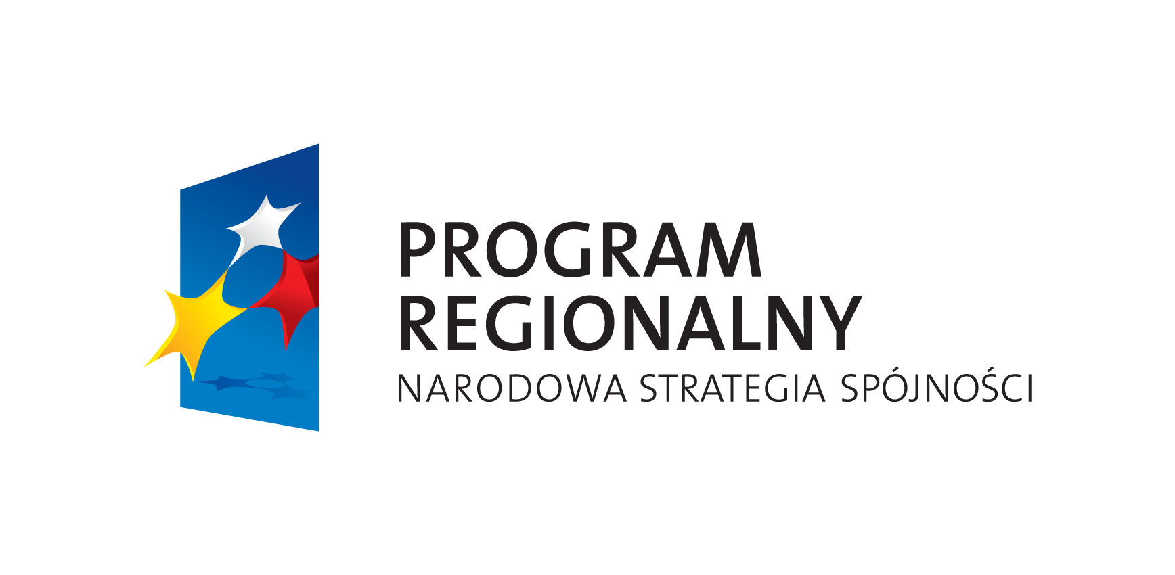


Poprawa dostępu do uzdrowiska Szczawnica przez budowę mostu na Dunajcu jako I etap porządkowania ruchu drogowego w miejscowości Krościenko n/D

Projekt współfinansowany przez Unię Europejską
w ramach Małopolskiego Regionalnego
Programu Operacyjnego na lata 2007- 2013
Fundusze Europejskie dla Małopolski

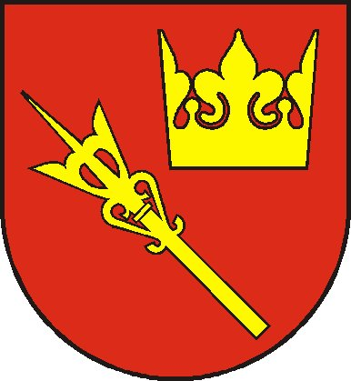
Projekt realizowany przez

Powiat Nowotarski

Projekt obejmuje inwestycję realizowaną w ciągu drogi powiatowej nr K1636 Krościenko – Szczawnica. Polegała ona na przebudowie istniejącego mostu oraz na wzniesieniu nowego od strony dolnej wody. Nowy obiekt ma konstrukcję i wygląd architektoniczny identyczny z istniejącym.
Na nowym obiekcie poprowadzony zostanie ruch samochodowy w kierunku centrum Krościenka n/D, natomiast na przebudowanym moście ruch w kierunku Szczawnicy
i dwukierunkowa ścieżka rowerowa. Ścieżka rowerowa będzie prowadzić od rynku
w Krościenku n/D, poprzez istniejący przebudowany most, do ciągu pieszo – rowerowego, biegnącego wzdłuż bulwarów Dunajca.
Rozbudowa mostu ma również na celu dostosowanie konstrukcji do wymaganego przepisami uniesienia spodu obiektu dla zapewnienia swobodnego przepływu wielkiej wody na rzece Dunajec.

Inwestycja wykonywana jest jako projekt nr MRPO.04.01.01-12-054/08
pod nazwą: „Poprawa dostępu do uzdrowiska Szczawnica przez budowę mostu na Dunajcu jako I etap porządkowania ruchu drogowego w miejscowości Krościenko n/D”. Projekt ten jest współfinansowany ze środków Europejskiego Funduszu Rozwoju Regionalnego w ramach Osi Priorytetowej 4. Infrastruktura dla rozwoju gospodarczego, Działania 4.1 Rozwój infrastruktury drogowej, Schematu A: Drogi
o znaczeniu regionalnym Małopolskiego Regionalnego Programu Operacyjnego na lata 2007-2013.
Projekt został wybrany do dofinansowania w dniu 2 grudnia 2008 roku Uchwałą nr 1094/08 Zarządu Województwa Małopolskiego, a umowa o dofinansowanie została podpisana w dniu 5 czerwca 2009 roku.
Realizacja przedsięwzięcia rozpoczęła się w lipcu 2009 r. i potrwa
do lipca 2011 r. Jego całkowity koszt to 14 711 185,66 PLN, z czego dofinansowanie ze środków Europejskiego Funduszu Rozwoju Regionalnego wynosi 8 449 998,00 PLN.
Za kilka miesięcy inwestycja zostanie oddana do eksploatacji. Będzie służyć nie tylko mieszkańcom, ale również przyczyni się do wzrostu atrakcyjności turystycznej Krościenka n/D, uzdrowiska Szczawnica i całego Powiatu Nowotarskiego.

